Forest——Seekrtech公司的成功之路

**1.介绍：**

Forest 专注森林是一个帮助用户暂时放下手机，专心于目前工作的效率软件。使用forest时，用户要先设定好专注时间，点击开始，种下对应时长的树，在接下来设定时间内逐渐长成一棵大树，如果离开Forest切换其他页面使用手机，小树就会枯萎，成功则会得到相应的金币，用户可以通过得到的金币在现实中种下一棵树或购买其他树种和背景音。

该App由时刻科技Seekrtech公司开发，该公司专注于开发效率类应用，优质的使用体验广受用户好评。

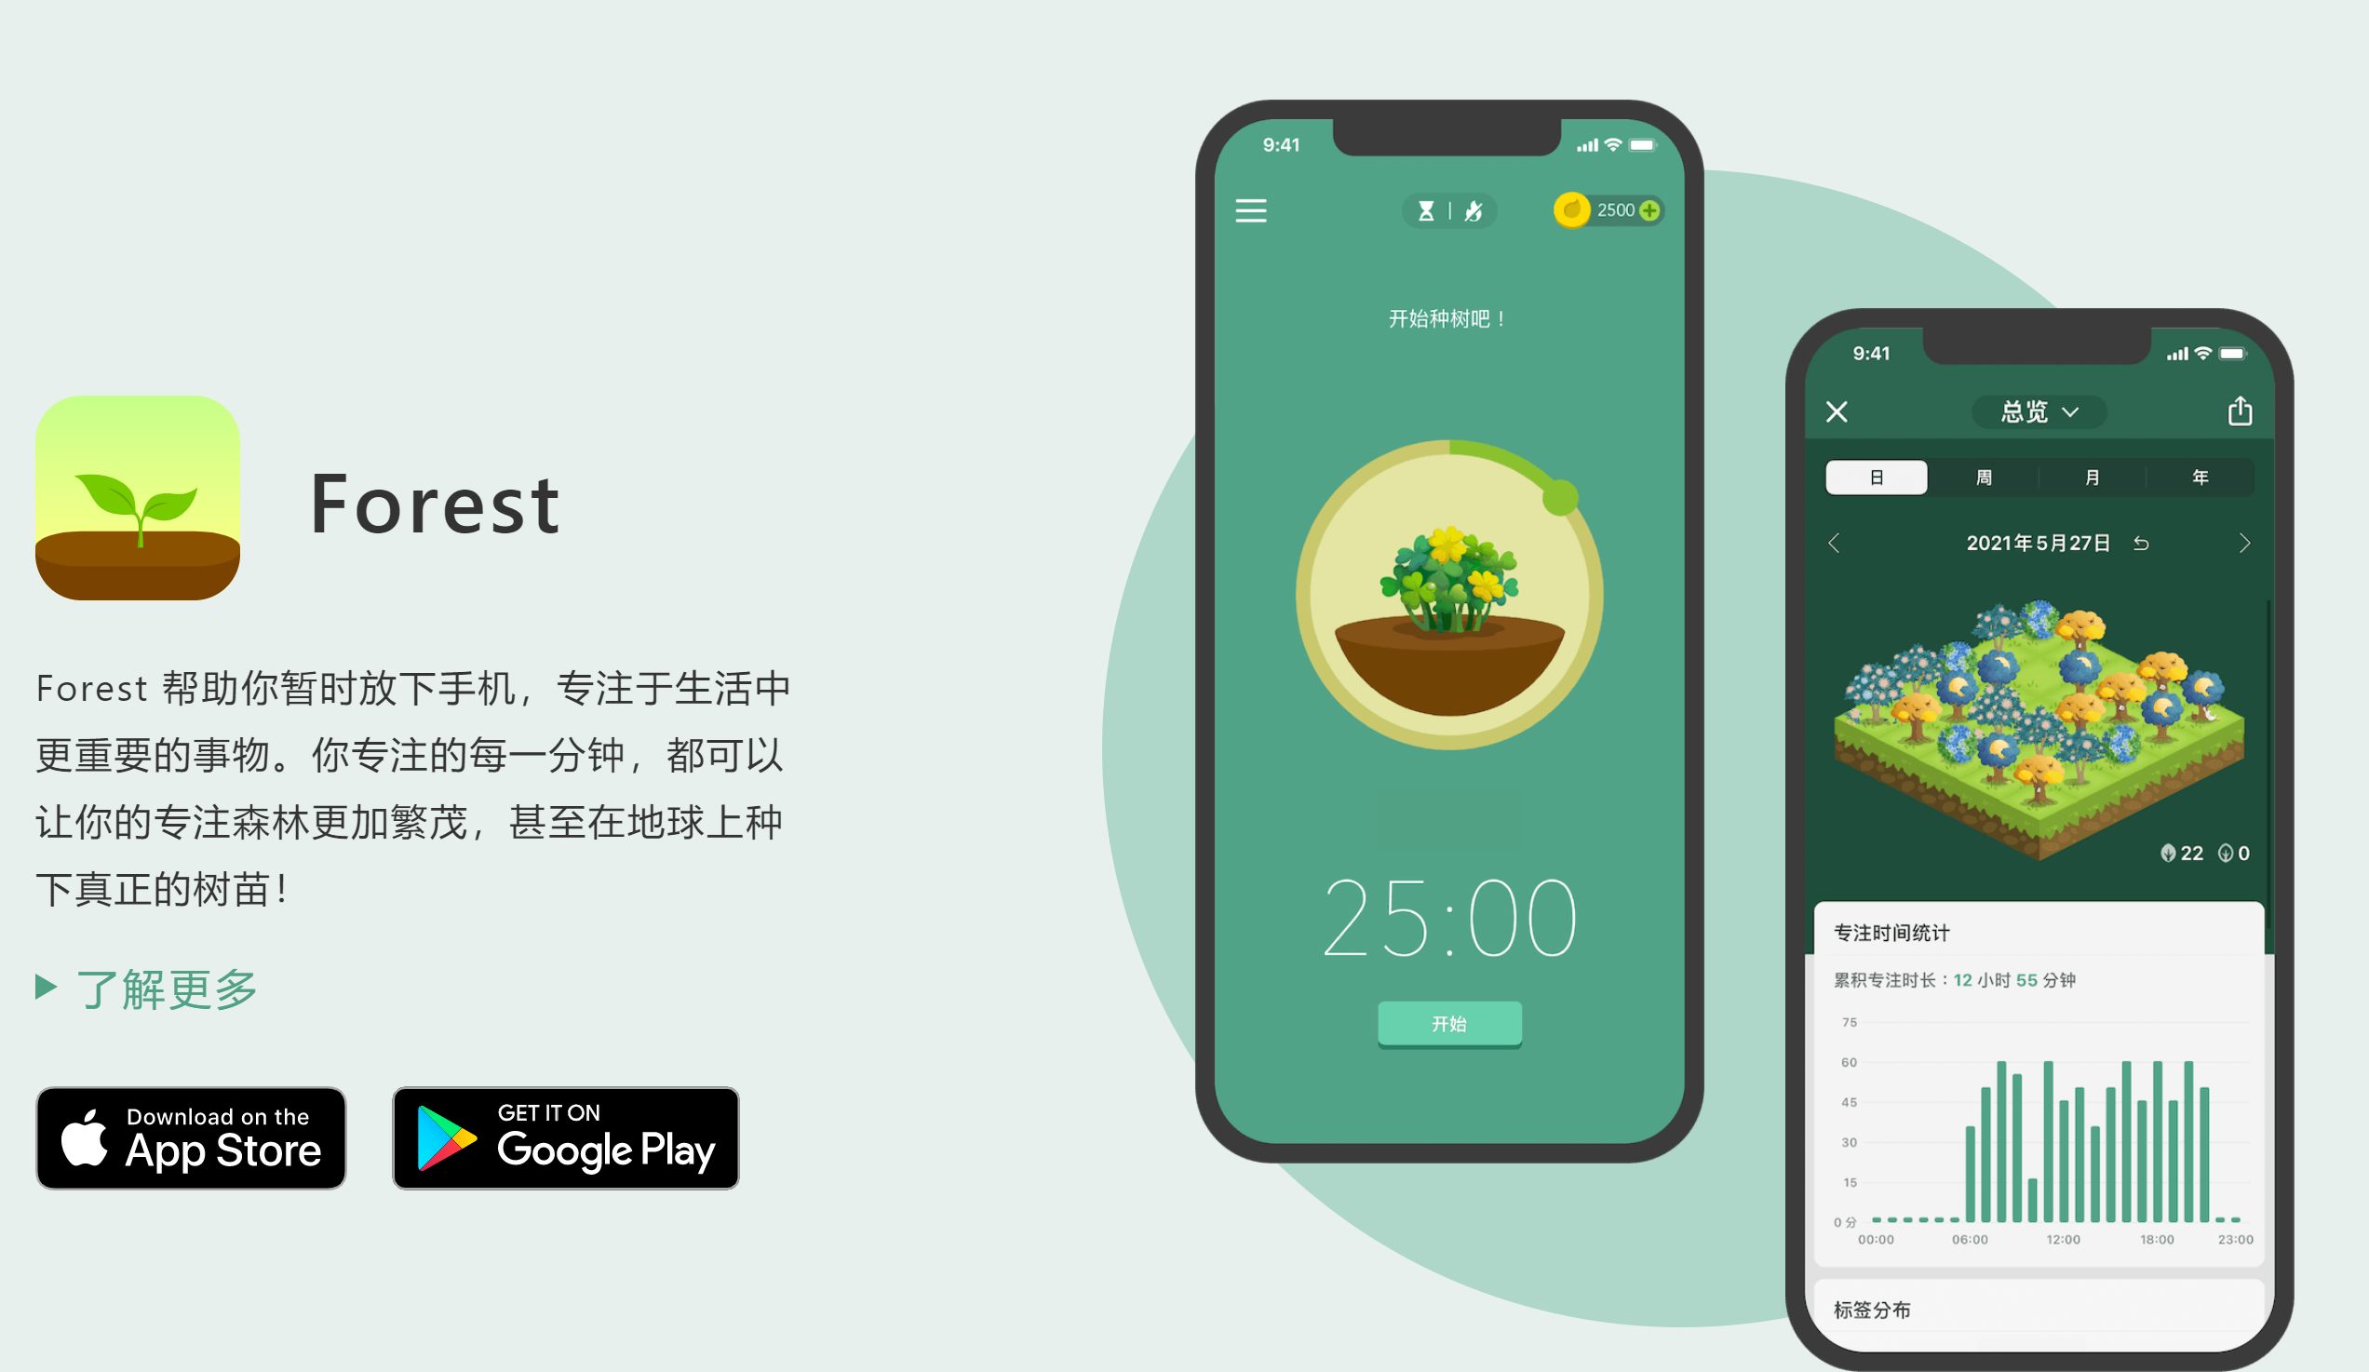

产品核心功能：提高用户效率；提高生态效益；

**2.行业分析：**

（1）行业背景

如今互联网行业高速发展，各类app涌现，带来的不仅是越来越便捷的服务，各类透过电子设备传来的诱惑也纷至沓来。由于电子设备的诱惑，学习/工作效率大大降低，人们迫切的需要管控自己的手机，有没有一种产品既可以强制自己专心眼前事务，又可以不漏掉比较急的消息的功能呢？于是个人效率类app应运而生。Forest 专注森林是其中较为出色的产品，它通过设定一定时间内的任务——种树，来强制用户暂时离开手机。

（2）产品优势

用户可以在专心工作的过程中体会到种树带来的成就感，长期使用可以养成良好得到习惯；同时，用户可以使用种树获得的虚拟金币，金币可以解锁更多类型的小树，也可以通过平台种植真树，具有良好的生态效益，同时也大大的增加了用户的粘性。

**3.商业模式和前景分析：**

该App为付费应用，用户花费12人民币购买app以后便可以永久使用。Forest在 2014 年5月10日发布之后发展迅速。截至2020年4月14日，已经在136 国家中应用，超过 4百万付费用户，得到了大量收益。截至今年5月，平台已经种植130万棵真树。 在中国，Forest在个人效率类别中，App Store实时排名第一，平均评分高达4.9，在同类别效率产品中稳居前列。从全球来看，Forest用户分部广泛，排行榜也较为靠前，具有良好的发展前景。

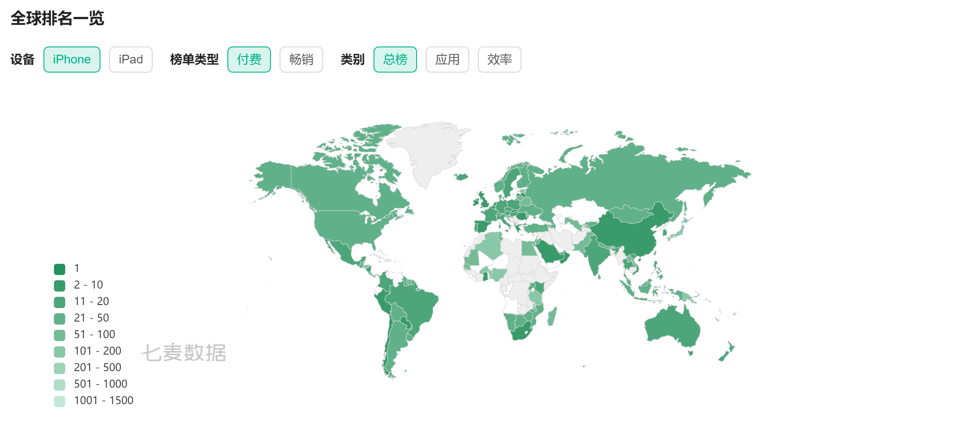

Seekrtech公司的成功之路：创业军规

（1）创新是最好的创业武器：Forest以一种创新的idea——种树，吸引了大量粉丝用户，同时，其界面的美观和操作性也带来了极好的用户体验。Seekrtech的成功离不开创新的idea，Forset以种树的方式提高用户的效率，SleepTown以盖房子的形使用户在晚上放下手机养成健康睡眠习惯，而WaterDo同样有着创新的清单风格。

（2）用文化带队伍：Seekrtech公司坚持用充满乐趣的方式给用户带来高效的体验，在他们的企业官网上有这样的一句话：“我们的使命是结合科技、设计与行为科学，打造有趣 (Enjoyable) 、优雅 (Elegant) 而且有效 (Effective) 的数位服务，陪伴人们在自我成长这条路上前进，帮助每个人成为更好的自己。”

**4.风险分析与设想：**

在良好的前景下也隐藏着一些风险，例如，宣传力度还有待提高；市面上也出现了一些同类型应用。

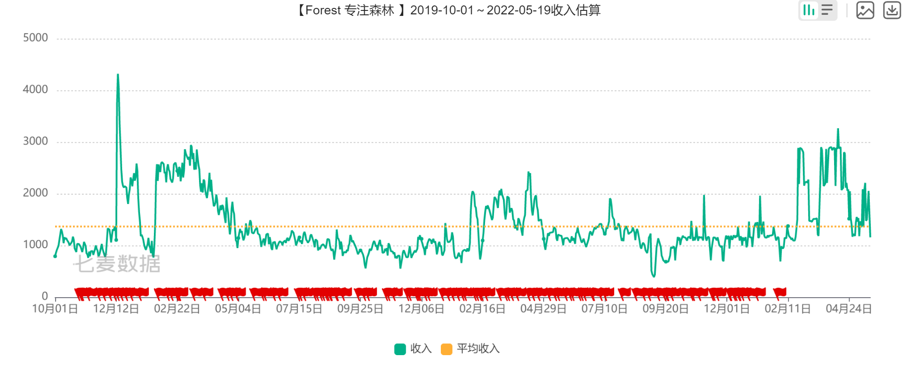

（1）市场风险

心力强大者胜：不可否认的是，虽然在2022年Forest的收入有了很大的上升，但在之前一段时间存在很长时间的收入低迷。近几年来，效率类App如雨后春笋般大量出现，市场上同类别的产品层出不穷。Forest面临着强大的竞争压力，要现在的局面中生存下去，那就要做到——心力强大。所有的比拼最终都是心力的比拼，所有的成功者都是心力强大的人。

（2）宣传

同时，调查发现 ，Forest在内地的宣传力度比较不足，很大一部分人都没用听过这个App，掌握了宣传，就可以掌握更多的市场。Forest可以加大广告的投入，例如在App Store首页加大宣传，或者是结合软件中的种树功能，于以下环保协会进行合作，提高产品的知名度，Seekrtech的其他产品也可以采用类似的方法来加大宣传。

参考文献：

[1] 时刻科技 Seekrtech <https://www.seekrtech.com/zh_CN/>

[2]七麦数据 - Forest 专注森林 - 专注自律计时器<https://www.qimai.cn/app/comment/appid/866450515/country/cn>

[3] Forest 专注森林 用专注创造一片森林<https://sspai.com/post/42119?ivk_sa=1024320u> 2017-12-03